1. 修改eslint规则

修改.eslintrc.js文件中的rules

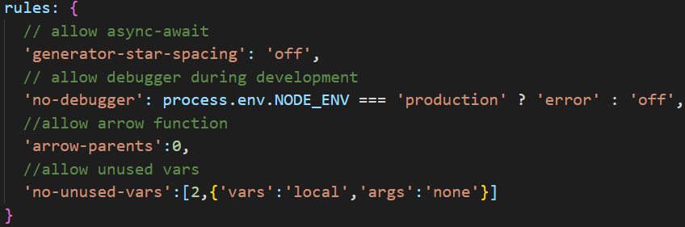

详细信息：https://segmentfault.com/a/1190000008742240

1. vue-router入口路径重定向

入口页面为商品页面

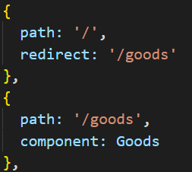

1. vue是MVVM框架

vue是轻量级框架，核心思想是数据驱动和组件化

MVVM框架：

view <-----> ViewModel <----->Model

视图(DOM) 中间件 数据(JS)

数据改变驱动视图自动更新：

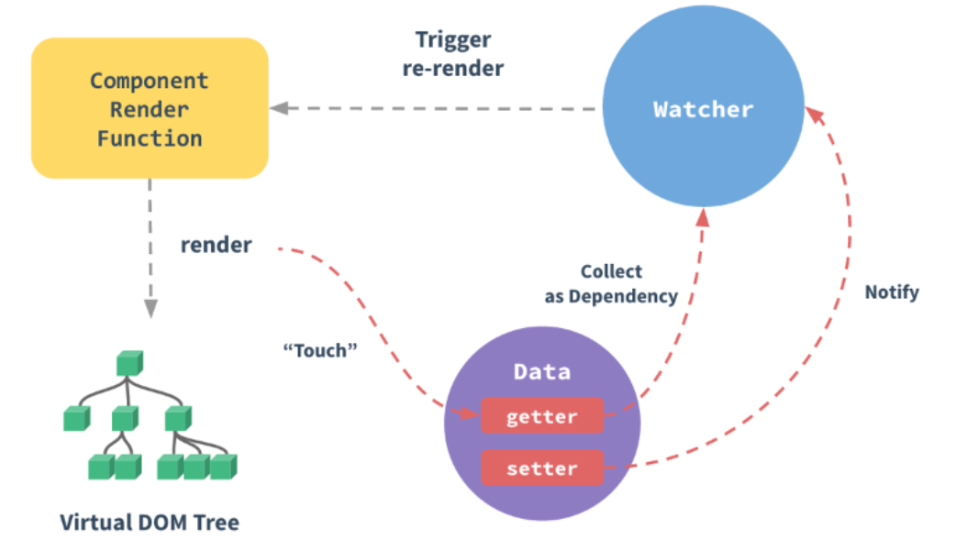

1. 使用typeof可以检测出是不是函数

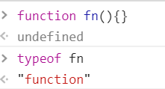

1. 函数声明会覆盖变量声明，但不会覆盖变量赋值

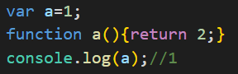

1. var f=function foo(){}中foo只在函数内部有效
2. sass
3. 使用变量

sass用$来标识变量

声明sass: $highlight-color

使用sass: $highlight-color: #F90;

变量在规则块外面定义的为全局变量，在规则块内定义的只能在当前规则块内使用

变量值也可以引用其他变量

凡是css标准值可存在的地方，变量就可以使用

用中划线声明的变量可以使用下划线的方式引用，反之亦可

1. 嵌套规则

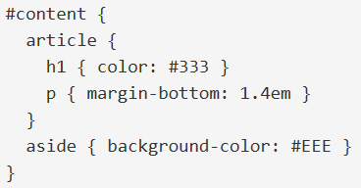

群组选择器，子选择器，弟选择器，同级选择器(~)都可以嵌套

&代表父类

伪元素：

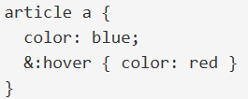

相当于



1. 导入sass文件

@import导入 且在生成css文件时就把相关文件导入进来

那些专门为@import命令而编写的sass文件，并不需要生成对应的独立css文件，这样的sass文件称为局部文件。sass局部文件的文件名以下划线开头

!default用于变量，含义是：如果这个变量被声明赋值了，那就用它声明的值，否则就用这个默认值

嵌套导入：

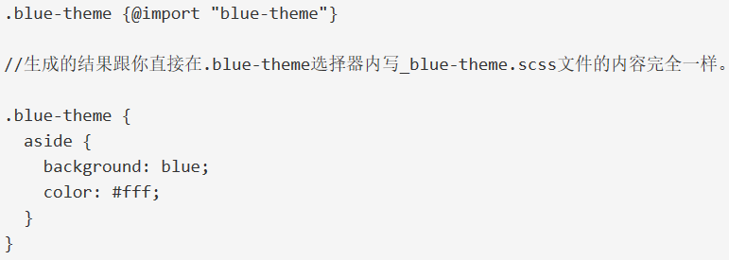

静默注释：内容不会出现在生成的CSS文件中

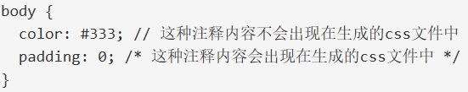

事实上，如果注释出现在原生css不允许的地方，这些注释也会被抹掉

1. 混合器

@mixin定义混合器 @include使用混合器

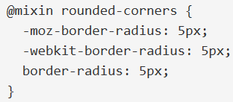

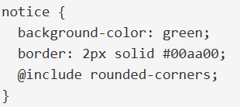

最终生成的是：

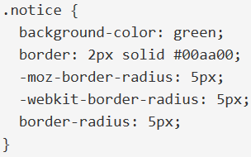

混合器中不仅可以包含属性，还可以包含css规则，还可以用&

给混合器传参：像函数参数一样

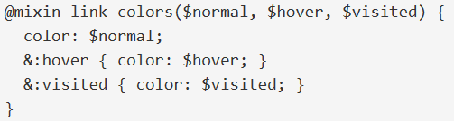

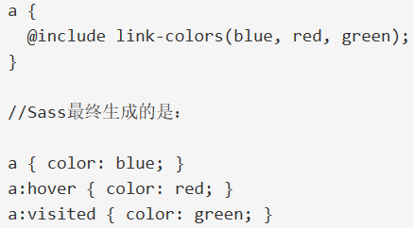

参数默认值：

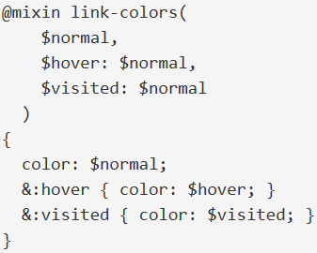



1. 继承样式 @extend

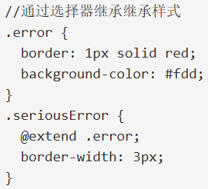

元素最终的展示效果就好像是class="seriousError error"

.seriousError不仅会继承.error自身的所有样式，任何跟.error有关的组合选择器样式也会被.seriousError以组合选择器的形式继承

